Mallettov stroj času

Cestovanie časom je zrejme možné - prostredníctvom rotácie spomaleného svetla.
Ronald Mallet je presvedčený, že objavil praktický spôsob, ako vyrobiť stroj času. Mallet nie je šialený. Žiadne známe fyzikálne zákony neznemožňujú cestovanie časom a teoreticky by presúvanie hmoty časom tam a späť nemalo byť príliš ťažké.
Problém je, že je ťažké to realizovať v praxi. Spomínate na tzv "wormholes", "červej diery", ony chytré tunely časopriestorom, ktorými je údajne možné cestovať časom z jednej doby do inej? Teoreticky sú úplne prijateľnou metódou cestovanie do minulosti. Problém je, že na otvorenie takéhoto tunela, "Wormhole", potrebujete zásobu trochu exotické hmoty vyrobenej z "negatívnej energie". Avšak Mallet, profesor teoretickej fyziky na Connecticut University, je presvedčený, že našiel spôsob, ako cestovať do minulosti, ktorý využíva niečoho ďaleko obyčajnejšie: svetla. Mallet si uvedomil, že rotujúci kužeľ svetla, absolútne spomalenéhý, je pravdepodobne oným základným prostriedkom pre cestovanie do minulosti. Nielenže je nám táto technológia na dosah ruky - Mallett sa spojil s ďalšími vedcami na Connecticut University v úsilí ju sprístupniť. "Pomocou tohto riešenia," vysvetľuje Mallett, "sa možno cestovania časom skoro stane praktickou možnosťou." Pre nás by ale zatiaľ bolo dosť ťažké nastúpiť do Mallettova stroja času, pretože spomalenie rýchlosti svetla vyžaduje teplotu, ktorá je blízka absolútnej nule. Ale budúce, pokročilé civilizácie možno prídu na to, ako to urobiť. A možno sa dokonca vráti a poradia aj nám, čo s tým... :o) Mallett sa začal zaujímať o cestovaní do minulosti, keď mu bolo asi desať rokov. V roku 1955 mu otec zomrel na infarkt. "Úplne som ho miloval. Úplne ma to zdrvilo," konštatuje Mallet. Ale potom si prečítal knihu Stroj času od HG Wellsa. Aj ako dieťa Mallett vedel, že sa o seba otec riadne nestaral. Intenzívne pil a fajčil a zomrel vo veku 33 rokov. "Chcel som postaviť stroj času a vopred ho z minulosti varovať, čo sa stane," hovorí Mallett.
To, čo začalo ako detský nápad, sa stalo pre MALLETT intenzívnym skúmaním všetky literatúry o cestovaní časom. Keď Mallett študoval Einsteinove dielo - Einstein tiež zomrel v roku 1955 - uvedomil si, že Wells si nevymýšľal - cestovanie časom je, aspoň teoreticky, možné.
Einstein dokázal, že jav, ktorému hovoríme gravitácia, je zakrivením času a priestoru. Všetko, čo má hmotnosť alebo energiu, prehýba vo svojej blízkosti priestor aj obiehanie času, asi tak, ako sa premáčkne povrch mäkkej pohovky, keď si na ňu niekto sadne. Einsteinové gravitačnej rovnice dokazujú, ako je časopriestor zakriveniu hmotou a energiou.
Kus hmoty rozťahuje časopriestor. Takže napríklad hodiny bežia pomalšie v gravitačnom poli, blízkom Zemi ako ďaleko vo vesmíre. A ak necháte obrovský kus hmoty rýchlo rotovať, začne bičovať čas a priestor okolo seba tak, ako rotujúci kávová lyžička za sebou ťahá v hrnčeku kávy kávovú penu. Čím hustejšia je hmota a čím rýchlejšie sa pohybuje, tým viac zakrivuje časopriestor.

Ak dotiahneme túto myšlienku dostatočne ďaleko, zistíme, že sa dá čas skrútiť tak, že už neprebieha v nekonečnej línii od minulosti do budúcnosti, ale vznikne z neho kruh. Potom stačí ísť okolo tejto slučky a vrátite sa do ľubovoľného bodu v histórii, práve tak, ako vás prechádzka okolo bloku privedie späť k vašim hlavným dverám.
Teoretici našli určité riešenia Einsteinových rovníc, ktorých súčasťou sú ony "uzavreté časové slučky" - to je žargón fyzikov pre stroj času. Prvým vedcom, ktorému sa to podarilo, bol v roku 1949 matematik rakúskeho pôvodu Kurt Goedele, ale bohužiaľ jeho riešenie vyžadovalo, aby rotoval celý vesmír - a to sa nedeje. O mnoho desaťročí neskôr prišiel Kip Thorne z Caltechu s myšlienkou používať wormholes, zvláštne tunely, ktoré takýmito časovými slučkami spájajú rôzne regióny zakriveného časopriestoru. Iné slučky sa dajú urobiť z nekonečne dlhých, rotujúcich kužeľov - ktoré sa vo vesmíre v podstate nevyskytujú - alebo z rýchlo sa pohybujúcich kozmických strún. V ranom vesmíre pravdepodobne boli tieto extra husté vlákna hmoty úplne bežné, ale bohužiaľ už tomu teraz tak nie je.

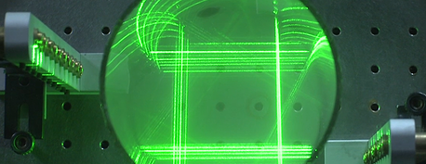

Mallettova predstava, že by bolo možné použiť svetlo, je však ďaleko jednoduchšie. "Ľudia zabúdajú, že svetlo, aj keď nemá žiadnu hmotnosť, tiež spôsobuje zakrivenie priestoru," konštatuje. Svetlo, ktoré sa odráža tak, aby vytvorilo kruh, vyvoláva zvlášť podivné efekty.
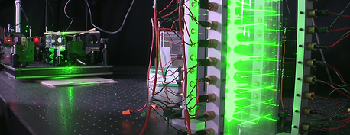
Vlani publikoval Mallett článok, v ktorom vykreslil, ako kolujúce lúč laserového svetla dokáže vytvoriť uprostred toho kruhu z priestoru vír (Physics Letters A, zväzok 269, str 214). A potom mal okamih osvietenia. "Uvedomil som si, že čas, rovnako ako priestor, možno skrútiť kolujúcími svetelnými lúčmi," vysvetľuje.

Aby sa dal skrútiť čas do slučky, Mallett si uvedomil, že musí pridať ďalší svetelný lúč, ktorý bude kolovať opačným smerom. Keď potom dostatočne zvýšite intenzitu svetla, priestor a čas si vymenia role: vnútro kolujúceho kruhu zo svetelného lúča beží čas stále dookola, a to, čo pre vonkajšieho pozorovateľa vyzerá ako čas, začne vyzerať ako obyčajný rozmer priestoru. Osoba, kráčajúca správnym smerom by teda vlastne kráčala späť časom - keby sa to meralo zvonku toho svetelného kruhu. Takže po určitej dobe chôdze by ste mohli vyjsť z kruhu a stretnúť sa sami so sebou, ako ste boli v čase, než ste do kruhu vstúpili.
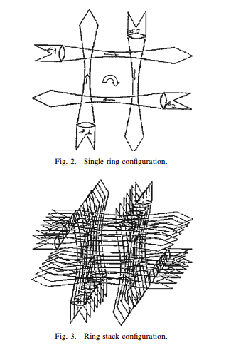
Ku skrúteniu času do slučky je však potrebné obrovského množstva energie. Možno že to teda predsa len nie je praktický stroj času? Avšak Mallett potom zistil, že účinok kolujúceho svetla závisí na jeho rýchlosti: čím pomalšie sa svetlo pohybuje, tým väčšie je zakrivenie časopriestoru. "Čím viac sa rýchlosť svetla spomaľuje, tým viac svetlo získava inerciu. Zvýšením svojej inercie má svetlo väčšie množstvo energie, a to zvyšuje vplyv na zakrivenie časopriestoru," vysvetľuje Mallett.

Zhodou okolností práve začalo byť možné spomaľovať svetlo. Lene Hau z Harvardskej univerzity spomalil rýchlosť svetla z bežných 300 000 kilometrov za sekundu na iba pár metrov za sekundu a dokonca svetlo zastavil (New Scientist, 27. januára, str 4). "Predtým by som si nemyslel, že je cestovanie časom praktickou možnosťou," hovorí Mallett. "Avšak spomalené svetlo otvára možnosti, ktoré sme doteraz nemali."
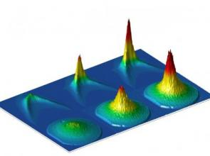
Hau spomaľuje svetlo s použitím ultrastudeného kúpeľa atómov, známej ako Bose-Einsteinov koncentrát. "Stačí, aby svetlo kolovalo týmto prostriedkom," vysvetľuje Mallett. "Je to technologický problém. Nehovorí, že je to jednoduché, ale nehovoríme tu o exotickej technológii?."

Mallett už zaujal svojho šéfa katedry, Williama Stwalleyho, ktorý stojí na čele skupiny vedcov skúmajúcich studené atómy. Svojim prvým experimentom budú pozorovať len zakrivenie priestoru a vplyv tohto zakrivenia na časticu, ktorá bude uprostred svetelného kruhu. Až potom pridajú druhý lúč, Mallett je presvedčený, že zaznamenajú dôkazy o cestovaní časom.

Nie je si istý, ako sa cesta časom bude prejavovať. Možno, že to, čo bude spočiatku jedinou časticou, získa partnera - časticu, ktorá navštívi samu seba z budúcnosti.

Minulý mesiac Mallett mal o tejto záležitosti na univerzite v Michigane na pozvanie astrofyzika Freda Adamsa prvú prednášku. Adams priznáva, že teoretická stránka Mallettovy práce je nespochybniteľná. "Prijatie bolo opatrné a skeptické," pripúšťa Adams. "Ale nikto neprišiel na nič, čím by sa to dalo spochybniť. Toto riešenie je pravdepodobne správne."

Avšak ani Adams nie je presvedčený, že sa experiment podarí. Nie je to prekvapujúce, lebo cestovanie časom vyvoláva znepokojujúce otázky. Mohli by ste sa vrátiť do minulosti a zavraždiť svoje prarodičia? Možno, že existuje riešenie, ale väčšina fyzikov si myslí, že pokusy meniť históriu asi budú nemožné.

Všeobecná teória relativity, ktorej Mallett použil na vypracovanie svojej teórie cestovanie časom, sa nezaoberá kvantovou mechanikou. Je to kľúčovým opomenutím? Znamená to, že stroj času nebude v skutočnom vesmíre fungovať? Stephen Hawking a Thorne poukazujú na to, že stroj času by zväčšil kvantovej fluktuácie v elektromagnetickom poli a zničil by sa lúčom intenzívnej radiácie. Aby sme to mohli zistiť určite, potrebovali by sme teóriu kvantovej gravitácie - teóriu, ktorá spája kvantovú teóriu s relativitou.

Ani Mallett netvrdí, že je cestovanie časom skutočne na dosah. "To, či to bude fungovať tak, ako predpovedám, sa dozvieme až vtedy, až vykonáme konkrétny experiment," uvádza. Existuje problém, ako sa dostať do časovej slučky a ako z nej zase zostúpiť, bez toho, aby človek zničil ju alebo seba. "Naozaj neviem, či sa toho dá použiť v zmysle Wellsovho Stroja času," hovorí Mallett.

Ale kto vie? Za pár rokov možno vstúpime do doby, kedy bude cestovanie časom možné a možno nás začnú navštevovať z budúcnosti rôzni zvláštni ľudia, veci a situácie. A aj keď časostroj z Connecticutu bude fungovať, ťažko odvezie Američanov na dvor kráľa Artuša. Mallettův kruh svetla totiž neumožňuje cestovanie do minulosti za časový bod, v ktorom čas prvýkrát utvoril uzatvorenú slučku. "Neskoršie človek môže cestovať späť časom najďalej len do doby, kedy bol stroj času uvedený v prevádzka," konštatuje Mallett. To možno vysvetľuje, prečo sme zatiaľ nemali žiadne hostí z budúcnosti.

Tiež to znamená, že aj keď Mallet možno zmení vesmír, nikdy nerealizuje svoj ​​detský sen. So svojím otcom sa nikdy nestretne.

Paradoxy, týkajúce sa cestovania časom

Cestovanie časom je plné paradoxov. Najznámejšia je predstava, že by ste mohli cestovať časom do doby, než sa narodili vaši rodičia, a usmrtili by ste svojho prarodičia, čo by znamenalo, že nikdy nebudete existovať. Lenže ak neexistujete, nemohli by ste cestovať do minulosti a zavraždiť svojho prarodičia, takže by ste sa narodili ... Ovplyvňovanie histórie vedie k takýmto protikladným logickým kruhom.
Ľudia sa často snažili nejako sa z toho začarovaného kruhu dostať. Existuje napr. prístup tzv "dôslednej histórie", podľa ktorého bude jednoducho nemožné urobiť v minulosti niečo, čo by spätne ovplyvnilo prítomnosť. Je to ale nepríjemne deterministické. Malo by byť vo svete, kde sa dá cestovať časom, všetko predurčené?
Iná je hypotéza "alternatívnej histórie". Podľa tohto názoru by ste cestovali do inej histórie, než akú ste v prítomnosti opustili. Zabijete chcete svoje prarodičia, v histórii, z ktorej pochádzate, to nič nezmení.
To má obdobu v interpretácii kvantovej mechaniky, podľa ktorej existuje "veľa svetov". Je to vysvetlenie, ako je možné, že bizarné kvantové zákony umožňujú nepozorovaným časticiam, ako sú atómy a elektróny, byť na dvoch miestach naraz. Zakaždým, keď je pozorovanie donúti zvoliť si jednu alebo druhú pozíciu, vzniká nový vesmír -. Jeden, keď zaujme častice jednu pozíciu, druhý, keď zaujme druhú. Takže možno by ste cestovali strojom času do paralelného vesmíru.

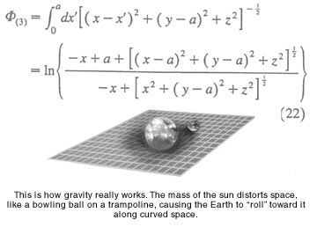
http://www.zamandayolculuk.com/cetinbal/mallettimemachine.htm

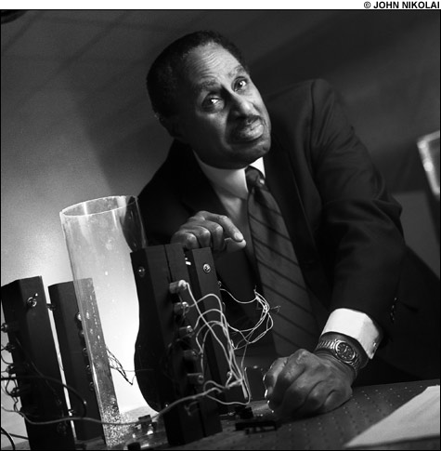
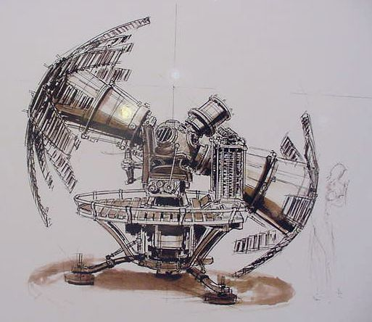
:o)
links: https://www.youtube.com/watch?v=tgUbWkiWNCo
http://www.phys.uconn.edu/~mallett/main/main.htm

